مطلب صفحه دوم
یادداشت
علي بزرگمهري
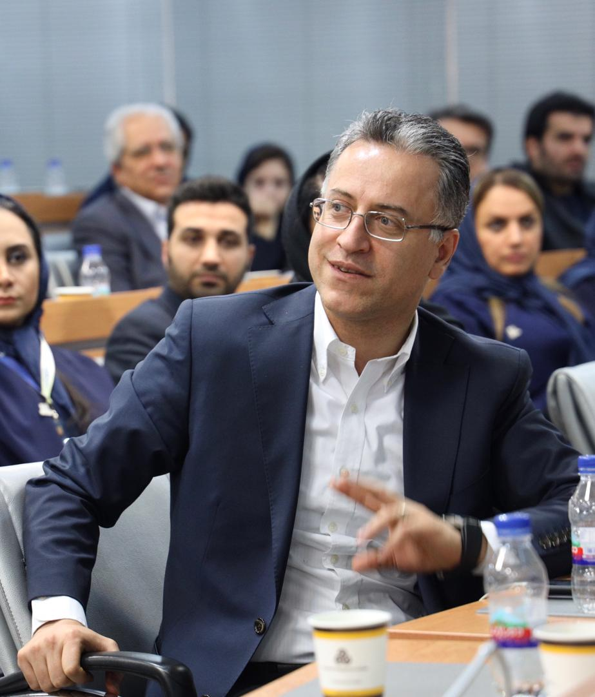
عناصر کليدي که در هنگام انتخاب تامين کننده پلات فورم بانکي در استراتژي بانکداري ديجيتال بايد بخاطر داشته باشيد

امروزه مشتریان عادت کرده اند که به طور فزاینده ای به تجربیات دیجیتالی در جنبه هاي مختلفي از زندگی روزمره خود بپردازند ، و از این رو آنها انتظار دارند که یک تجربه کم دردسر در اطراف خود - به خصوص در خدمات بانکی و مالی خود داشته باشند.
تحول ديجيتال تقريباً يک دهه است که به ادبيات کسب و کار اضافه شده است و در تمام اين يکدهه کاهش اصطکاک مشتري در حين تجربيات فرآيندي و افزايش سرعت و رضايت مشتري از طريق تسهيل فرآيندها، هدف از اين تحول بوده است.
در بانکها براي مدت هاي طولاني همواره دغدغه هاي اصلي شامل کاهش هزينه ها، کارايي و بهره وري نيروي کار بوده است. اما در تحول ديجيتال دغدغه اي به اسم رضايت مشتري از تجربه دريافت خدمات نيز بصورت جدي و با الويت بالا بدان اضافه شده است.
در عبارت بسيار دقيق و ساده اي که تد شادلر از شرکت تحقيقاتي فورستر بيان نموده، کنه اين مطلب قابل مشاهده است، شادلر مي گويد: "تحول ديجيتال در بانک، يک کانال جديد ارائه خدمات نيست، اين راهي براي کوتاه کردن فاصله بين مشتري و آنچه که مي خواهد دريافت نمايد است، اين بدان معني است که شما بايد در فناوري اطلاعات بگونه اي سرمايه گذاري کنيد که تجربه مشتري را در هر مرحله از سفر و در هر زمان، واحد و ساده نمايد."
نقل قول فوق توسط تد شادلر ، تحلیلگر اصلی در فارستر ، این واقعیت را نشان می دهد که دامنه دیجیتالی فراتر از طراحی و تجربه کاربر است. تحول دیجیتال در بانک باید وسیله ای برای دسترسی به شعور مشتری باشد ، فاصله بین بانک و مشتری را کوتاه کند، وسیله ای را برای مشتریان فراهم کند تا بتوانند از خدمات بانکی شبانه روزی در نوک انگشتان خود بهره مند شوند.
براي اطمينان از یک تحول جامع دیجیتالی در زنجیره ارزش خود ، بانکها امروز باید اطمینان حاصل کنند که سفر دیجیتالی آنها به درستی از طريق پلات فورم مناسبي براي بانکداري ديجيتال پشتيباني شده باشد. اين پشتيباني شامل شش محور اصلي است که در ذيل بدانها مي پردازيم:
- ديجيتالي شدن در تمامي ابعاد: یک پلت فرم دیجیتال باید به بانکها امکان دهد تا تمام مراحل خود را شامل صف ، دفتر میانی و محصولات پشتيبان، دیجیتالی کنند. با دیجیتالی کردن KYC ، معاملات ، امنیت ، اسناد و مدارک ، خدمات به مشتری و مشاغل ، یک سکوی بانکی دیجیتالی باید بتواند یک تجربه دیجیتالی جامع را به بانک ارائه دهد، بدین ترتیب یک تحول درونی و نه فقط در بخش صف ارائه می دهد.
- تجربه امني چنل: ايجاد تجربه واحد فرآيندي در حرکت مشتري در کانال هاي مختلف دريافت خدمات ( موبايل، اينترنت، کيوسک، ...) و حتي حرکت مشتري در بين کانال ها، به اين معني که مشتري در يک کانال بخشي از فرآيند را و در کانال ديگر ادامه فرآيند بتواند با تجربه واحد ادامه دهد. با رشد روزافزون استفاده از تلفن های هوشمند و نوآوری در دستگاه های IOT (پوشیدنی يا مراکز و خانه هاي هوشمند)، اکنون تعداد بیشتری ابزار برای دسترسی به خدمات بانکی مورد استفاده قرار می گیرد و بدین ترتیب مرزهای بین تجربیات مشتری را در این کانال ها کم رنگ شده است و مشتريان انتظار دارند در يک کانال يک فرآيند را آغاز و در کانال ديگري ادامه يا نتيجه را دريافت کنند.
- بانکداري باز: بانکداری باز - احتمالاً بزرگترین کلمه بانکی امروز و واقع بینانه ترین سناریو فردا - به ویژه در کشورهای اروپایی و منتخب آسیا - آمادگی برای ارائه فرآيندهاي بانکي باز از طريق ارائه API یکی از مهمترین پارامترهایی است که بانک ها باید در بانکداری دیجیتال خود به آن نگاه کنند. پلات فورم بانکي بايد با تغییرات قریب الوقوع که ریسک انطباق بانک ها با شرايط بازار را ایجاد می کند، بانک ها باید به دنبال یک پلتفرم بانکی دیجیتال مبتنی بر معماری باز با پلاگین و قابلیت های باز مبتنی بر API باشند. براي درک ساده تر موضوع فکر کنيد هر ابزار الکتريکي که در منزل داريد از پريزي خاص استفاده کنند و هر ابزاري که مي خريد بايد از متخصص الکتريکي محل تقاضا کنيد که بيايد و اتصالي بصورت ويژه براي آن ابزار و شبکه برق منزلتان بسازد، اتصال ويژه سشوار، اتصال ويژه تلويزيون، اتصال ويژه يخچال و ....، همانگونه که مي بينيد چنين چيزي منطقي نيست ولي همين اتفاق غير منطقي در بخش زيادي از بانک ها براي اتصال به فين تک ها و ساير ارائه دهندگان خدمات امروزه رخ ميدهد، راهکاري که منطقي است اين است که استانداردي براي اتصال و تعدادي پريز آماده توليد کنيم و به بقيه بگوييم با اين استاندارد اتصال و اين ابزار اتصال مي توانيد به ما اتصال يابيد براي اين کار، پلاتفورم منعطف و بر اساس Enterprise Service Bus که بتواند API هاي متنوعي را به مثابه پريز توليد کند و مستنداتي که به مثابه استاندارد اتصال، نحوه اتصال را مشخص کند، هدف اساسي اين موضوع است.
- نماي 360 درجه نسبت به مشتريان: با استفاده از بانکداري ديجيتال با همراهي باشگاه مشتريان، کيف پول باز، مي توان استراتژي دقيقي بر مشاهده رفتار مشتريان فراهم ساخت و بر اين اساس مدل هاي کسب و کاري مبتني بر داده هاي رفتاري مشتري فراهم آورد که منبع فوق العاده اي از درآمد و منابع را براي بانک ها به ارمغان مي آورد و با تکنيک هاي داده هاي حجيم و تحليل هاي مبتني بر هوش مصنوعي مي توان تحليل هاي مختلف و فوق العاده اي را از اين داده ها براي توليد مدل هاي کسب و کاري مورد علاقه مشتري يا بهبود مدل هاي کسب کار، استخراج مي گردد.
- نوآوری در DNA: اتوماسيون و مکانيزاسيون با گذشت سالها از تبدیل شدن به یک عامل مهم در سطوح بالاي نرم افزار، به یک قابلیت اساسی تبدیل شده است که باید عمیقاً در فرآیندهای مختلف تعبیه شود. در پلت فورم بانکی دیجیتالی در این عصر ، اتوماسیون باید بصورتي کاملا فرآيندي و منعطف از پایین به بالا تعبیه شود، بنابراین به عنوان DNA اصلی هسته بانکی و همچنین موتور محرک کانال خدمت می کند.
- موتور نظارت و حاکميتي در پلات فورم: وقتي به سمت بانکداري باز حرکت مي کنيد و تعداد متنوعي از خدمات با اتصال به پلات فورم شما توسط فين تک ها و مجموعه هاي مختلف توليد و به ظهور مي رسند، پلات فورم بانکي بايد امکان نظارت و اعمال حاکميت در طي فرآيند و کنترل مراحل و اطلاعات را با گزارش ها و دشبوردهاي مختلف به سادگي و بدون نياز به تيم فروشنده پلات فورم براي شما فراهم سازد.
با انتخاب درست پلات فورم بانکي براي بانکداري ديجيتال شما مهمترين گام را در مسير راه اندازي بانکداري ديجيتال و تحول ديجيتال برداشته ايد. بقول لائوتزه فيلسوف شهير چيني، طولاني ترين سفرها، با اولين گام آغاز مي گردد.

